Верескунов Алексей Павлович

Мутов Арсений Яковлевич

студент ГАПОУ МО «МПК» специальность 44.02.02

Преподавание в начальных

классах
г. Мурманск

Достойным Родины пусть будет сын и дочь ее

Год 2025 объявлен годом Защитника отечества, в этом году наша страна отмечает 80-летие победы в Великой Отечественной войне. Эти события, позволяют говорить о том, что в современных условиях развития российского общества особое внимание необходимо уделять патриотическому воспитанию подрастающего поколения. Президент РФ Владимир Путин в указе "О национальных целях развития РФ на период до 2030 года и на перспективу до 2036 года" поручил к 2030 году создать условия для воспитания развитой патриотичной личности на основе российских культурных и духовных традиций.
Патриотическое образование в современной начальной школе представляет собой сложный педагогический процесс, основу которого составляет развитие у младших школьников нравственных чувств любви к своей родине, гордости за то, что родился в великой стране, чувства благодарности своему народу за его свершения, чувства уважения к историческому и культурному наследию России
Период младшего школьного возраста по своим психологическим характеристикам наиболее благоприятен для воспитания патриотизма, так как младший школьник отвечает доверием взрослому, ему присуща подражательность, внушаемость, эмоциональная отзывчивость, искренность чувств. Знания, впечатления, пережитые в детстве, остаются с человеком на всю жизнь. Младших школьников необходимо приобщать к культурному наследию страны, развивать у них лучшие патриотические качества [4].
Цель работы: воспитание чувства патриотизма учащихся младших классов
В соответствии с целью исследования поставлены задачи:
1. Разработать программу внеурочной деятельности для учащихся начальных классов клуб по интересам: «Юный патриот.
2. Разработать и апробировать внеурочное занятие по теме: «Бравые солдаты».
3. Провести диагностику познавательного интереса учащихся к занятиям клуба по интересам «Юный патриот».
Гипотеза: занятие в клубе по интересам «Юный патриот» в области патриотического воспитания позволит сформировать у младших школьников чувство сопричастности к жизни общества; личностные качества культурного человека – ответственность, патриотизм.
Наиболее эффективными инструментами патриотического воспитания младших школьников является внеурочная деятельность, клубы по интересам. Что такое клуб по интересам? Это место встречи учащихся с едиными интересами, объединённых в сообщество. Большими воспитательными возможностями в школе обладает клубная деятельность, как деятельность по интересам.
Программа клуба по интересам «Юный патриот» разработана на основе, существующей по данному направлению программой: Рабочая программа курса внеурочной деятельности «Яркие страницы истории нашего Отечества» [3]
Пояснительная записка
Актуальность: в ФГОС начального общего образования нового поколения отмечается необходимость формирования патриотических чувств у школьников (гражданственность, уважение к правам и свободам человека, любовь к Родине, семье). Одним из самых распространенных и доступных видов организации патриотического воспитания младших школьников является внеурочная деятельность, клуб по интересам.
Практическая значимость: эту программу внеурочной деятельности можно использовать педагогу на уроках окружающего мира, основ религиозных культур и светской этики, на классных часах и во внеурочной деятельности.
Направление: Коммуникативная деятельность
Форма: клуб по интересам «Юный патриот»
Цель: формирование у младших школьников чувства патриотизма через клуб по интересам «Юный патриот»
Задачи:
- Развивающие: развитие критического мышления, творческое развитие, командные навыки.
- Обучающие: изучение истории, знакомство с культурой и традициями, понимание гражданской ответственности.
- Воспитательные: формирование патриотических чувств, воспитание уважения к культуре и традициям своей страны и армии, социальная активность.
Данная программа разработана для возрастной группы учащихся 3 и 4 классов.
Программа предполагает следующий режим занятий: 1 час в неделю (третья четверть - 12 занятий).
Уровень результатов работы по программе:
1. Личностные: формирование патриотических чувств, эмоциональная отзывчивость, самоидентификация.
2. Метапредметные:
Познавательные: умение находить и анализировать информацию о патриотизме и его проявлениях в истории, развитие навыков критического мышления через обсуждение исторических событий и их значимости.
Коммуникативные: умение работать в группе, обсуждать идеи и принимать решения совместно, навыки публичного выступления при представлении проектов или выступлений на тему патриотизма.
Регулятивные: умение планировать свою деятельность в рамках проектов (например, создание плакатов, презентаций), способность оценивать собственные достижения и корректировать действия на основе полученной обратной связи.
- Предметные: знания о патриотизме, навыки работы с информацией, участие в культурных и социальных мероприятиях [2].
Содержание
1. Раздел «История армии России» (4 часа)
А) Воинская слава России. Армия и флот России,1 час.
Б) Армия России на современном этапе. Виды и рода войск ВС РФ, 1 час.
В) Вооруженные Силы РФ – защитники нашего Отечества. Служить России,1 час.
Г) Символы воинской чести, 1 час.
2. Раздел «Полководцы и герои» (4часа)
А) Военные профессии, 1 час.
Б) Полководцы и герои, 1 час.
В) Юные герои Великой Отечественной войны, 1 час.
В) Дни воинской славы России – дни славных побед, 1 час.
3. Раздел «Элементы военной подготовки» (4 часов)
А) ОФП (физкультура), 1 час.
Б) Строй и его элементы, 1 час.
В) Туристический слёт, 1 час.
Г) Соревнования по лазертагу, 1 час.
Тематическое планирование
№ | Наименование тем занятий | Форма проведения
1. | Воинская слава России. Армия и флот России | Тренинг
2. | Армия России на современном этапе. Виды и рода войск ВС РФ. Бравые солдаты. | Деловая игра
3. | Вооруженные Силы РФ – защитники нашего Отечества. Служить России | Круглый стол
4. | Символы воинской чести | Игра - квест
5. | Военные профессии | Игра - путешествие
6. | Полководцы и герои | Круглый стол
7. | Юные герои Великой Отечественной войны | Круглый стол
8 | Дни воинской славы России – дни славных побед | Проект
9. | ОФП (физкультура) | Соревнования
10. | Строй и его элементы | Тренинг
11. | Туристический слёт | экскурсия
12. | Соревнования по лазертагу | Соревнования
По составленной программе клуба по интересам «Юный патриот» были разработаны конспекты занятий, проведено внеурочное занятие по теме: «Бравые солдаты».
Конспект внеурочного занятия
Тема внеурочного занятия: «Бравые солдаты»
Цель внеурочного занятия: Формирование у учащихся представления о Российской армии, её основных типах войск и их значении для страны.
Задачи:
1.Познавательные: познакомить учащихся с основными типами войск Российской армии.
2.Развивающие: развивать творческие способности через конкурс рисунков.
3.Воспитывающие: проявление сопереживания, уважения к защитникам Отечества.
Планируемые результаты:
Личностные: Формирование патриотических чувств и уважения к военной службе. Развитие интереса к истории и современности Российской армии.
Метапредметные:
Коммуникативные УУД: воспринимать и формулировать суждения, выражать эмоции в соответствии с целями и условиями общения в знакомой среде; проявлять уважительное отношение к собеседнику, соблюдать правила ведения диалога и дискуссии.
Регулятивные УУД: планировать действия по решению задачи для получения результата; выстраивать последовательность выбранных действий по решению задачи.
Познавательные УУД: сравнивать объекты, формулировать выводы и подкреплять их доказательствами. [1]
3. Предметные:
Знание основных типов войск Российской армии и их особенностей. Умение выразить свои знания через рисунок.
Наглядный материал:
- Презентация с изображениями солдат разных родов войск.
- Видеофрагмент о Российской армии.
Оборудование:
- Компьютер, проектор, интерактивная доска.
Раздаточный материал:
- Цветные карандаши, фломастеры, бумага для рисования.
Ход занятия
Этапы занятия | Содержание занятия | Методические указания
Мотивационный этап | Здравствуйте, ребята! Как вы думаете, кто такие солдаты?  (Ребята: Солдаты – это те, кто защищают, служат в армии.)  Да, солдаты – это те, кто готов в момент опасности для страны и ее жителей храбро и безвозмездно встать на защиту Отечества. Они отважные, доблестные и стойкие - все эти качества объединяются в одном слове (бравый), которое зашифровано кроссворде, давайте отгадаем его и узнаем тему нашего сегодняшнего занятия (фото 1)  Молодцы, справились с трудным кроссвордом! Тема нашего сегодняшнего занятия: Бравые солдаты. | Словесный метод.  Решение кроссворда у доски.
Основной этап | Ребята, а знаете ли вы, что вооружённые силы России подразделяются на четыре основных вида в зависимости от того, в какой местности ведутся боевые действия: Сухопутные войска (СВ), Военно-воздушные силы (ВВС), Военно-морской флот (ВМФ), Ракетные войска стратегического назначения (РВСН) (фото 2).  Отгадайте загадку: Трудно в тыл врага пробраться, незамеченным остаться, все запомнить, разузнать. Утром в штабе рассказать.  (Ребята: разведчик)  - Правильно, это представитель Сухопутных войск России.  Учитель рассказывает о целях ВВС, вооружении.  Посмотрите на презентацию, здесь вы видите, какую технику используют эти войска, какая у них форма. Обратите внимание на шеврон СВ.  Он смелей всех днём и ночью,  С парашютом прыгнет точно,  не танкист он и не всадник,  а отважнейший… (Ребята: десантник)  - Правильно, это Военно-воздушные силы.  Учитель рассказывает о целях ВВС, вооружении.  Посмотрите на презентацию, здесь вы видите, какую технику используют эти войска, какая у них форма. Обратите внимание на шеврон ВВС.  Он как рядовой в пехоте служит рядовым на флоте. Не привык он вешать нос, он в тельняшке, он …. (Ребята: матрос)  - Правильно, это Военно-морской флот (ВМФ).  Учитель рассказывает о целях ВВС, вооружении.  Посмотрите на презентацию, здесь вы видите, какую технику используют эти войска, какая у них форма. Обратите внимание на шеврон ВМФ.  - Последняя загадка: Чудо-птица алый хвост, прилетела в стаю звёзд (Ребята: ракета).  Учитель рассказывает о целях ВВС, вооружении.  Правильно, это Ракетные войска стратегического назначения. Посмотрите на презентацию, здесь вы видите, какую технику используют эти войска, какая у них форма. Обратите внимание на шеврон РВСН.  Физ - минутка.  Теперь, ребята вы знаете четыре основных вида войск Российской армии. Предлагаем вам нарисовать шеврон того вида войск, который вам понравился более всего. А затем устроим выставку лучших работ (Фото 4).  Ребята, сегодня мы много говорили о разных видах войск нашей армии. А как вы думаете, какими должны быть наши Бравые солдаты, наши защитники.  Предлагаем вам поиграть в игру: «Каким должен быть солдат»  (ребята передают флажок из рук в руки и называют качества солдата)  Ученики: солдат должен быть умным, сильным, смелым, ловким, быстрым, находчивым, храбрым, доброжелательным, дисциплинированным, воспитанным, культурным, мужественным….  Отлично, вы назвали важные качества, которыми должен обладать Бравый солдат. Чтобы в армии служить, надо сильным, умным, ловким быть. | Метод объяснительно-иллюстративный.  Презентация содержит информацию о видах войск РФ, форме солдат и офицеров, вооружении.  Творческая работа учащихся. Метод частично поисковый.  Активная игра, направленная на ассоциации: солдат –лучшие качества.
Заключительный этап | Ребята, сегодня мы с вами знакомились с видами войск Российской армии и Бравыми солдатами нашей армии.  Закончите предложение:  На классном часе я узнал(а)___________________________  Самым интересным для меня сегодня было______________________________  Я хотел(а) бы нашим Бравым солдатам пожелать __________________________________ | Рефлексия

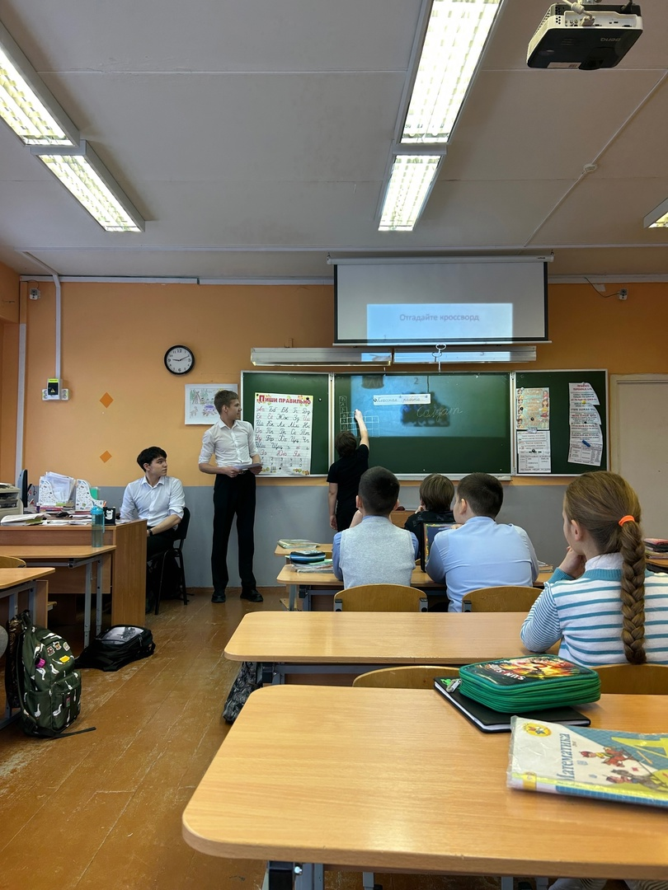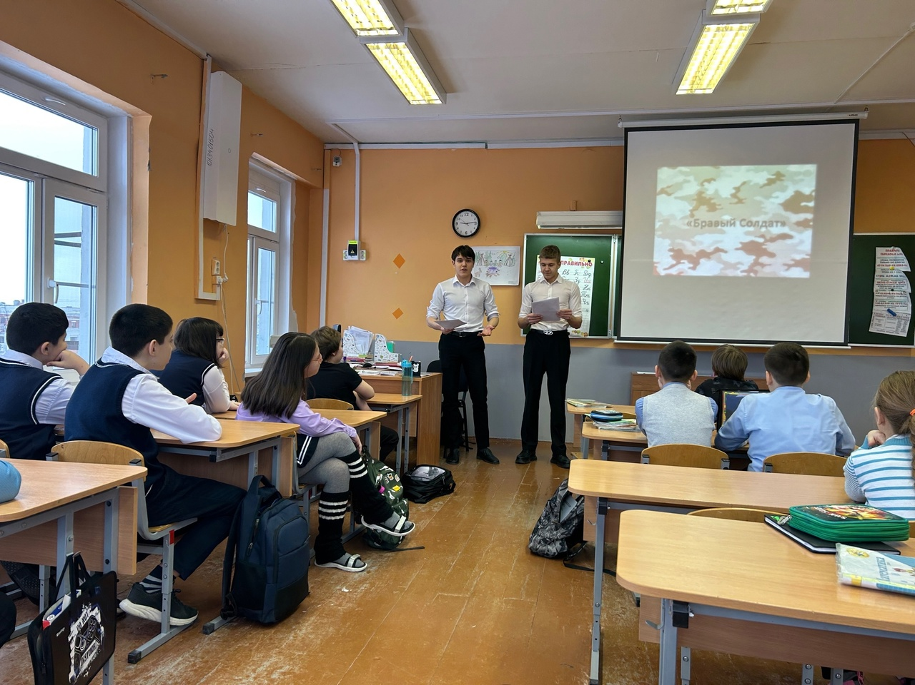

Фото1. Решаем кроссворд Фото 2. Виды войск Российской армии

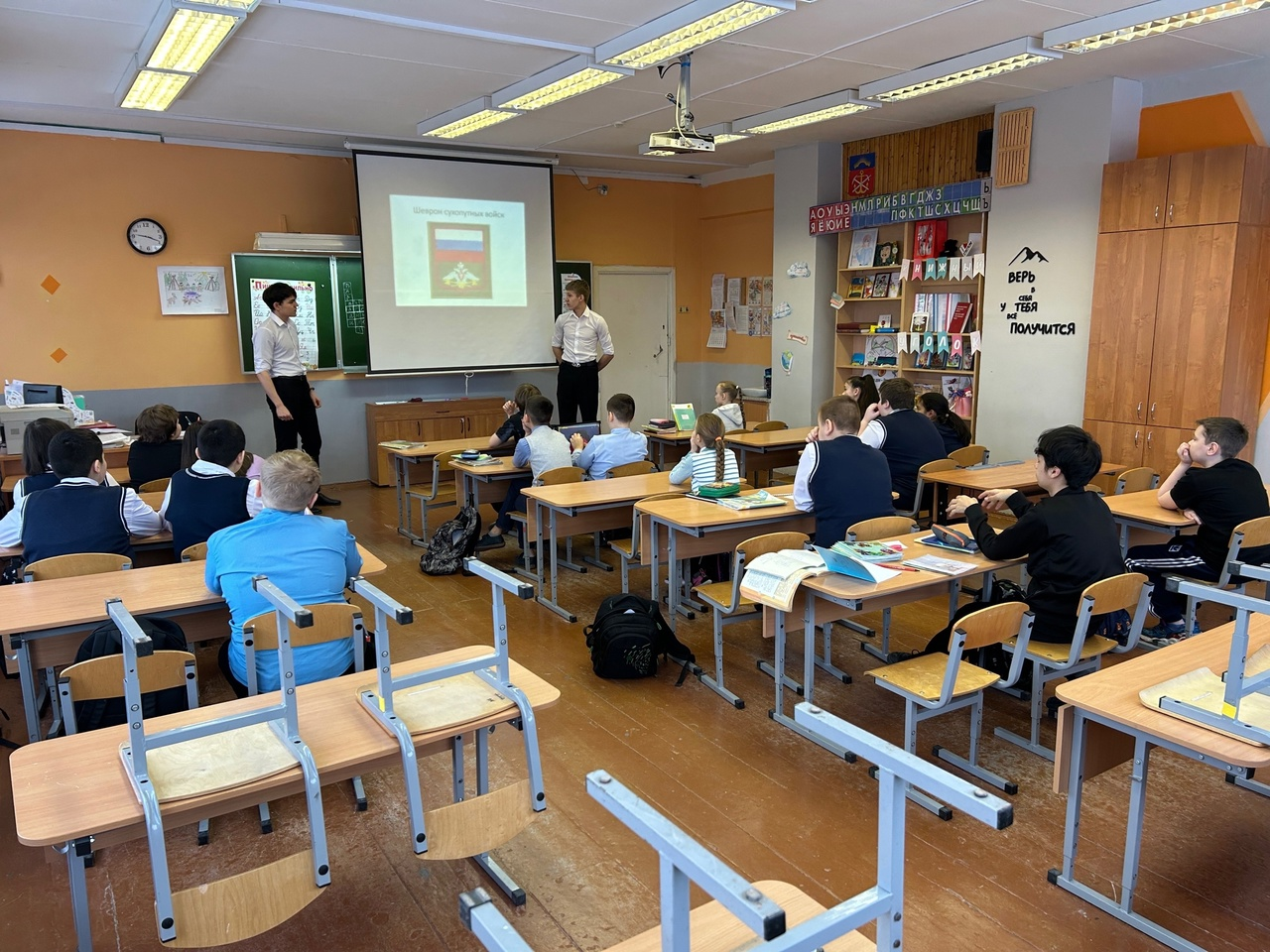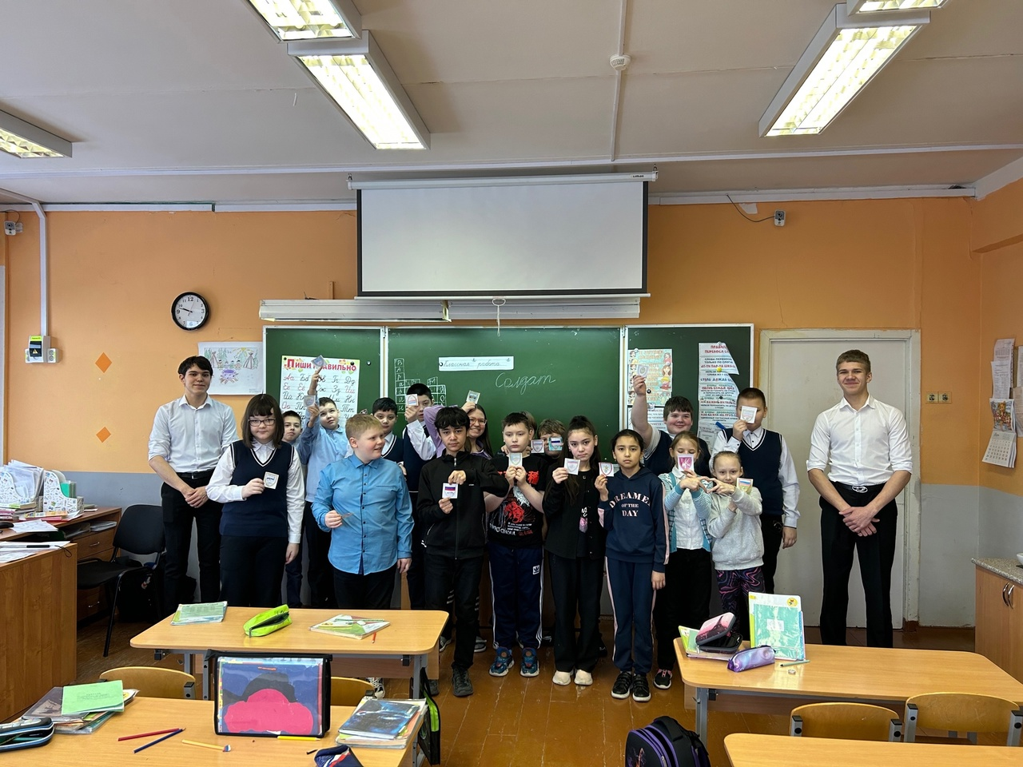

Фото 3. Шевроны Фото 4. Наши работы

В ходе работы над темой исследования составлена программа внеурочной деятельности для учащихся начальных классов - клуб по интересам «Юный патриот» в соответствии с требованиями ФГОС. Разработано и проведено внеурочное занятие «Бравые солдаты» по программе «Юный патриот» для учащихся 3а и 4в классов МБОУ СОШ №53 г. Мурманска. Проделанная работа по программе клуба по интересам «Юные патриоты», занятие по теме: «Бравые солдаты», рефлексия позволяют сделать вывод: это направление внеурочной деятельности вызывает интерес учащихся, мотивирует их на дальнейшее изучение видов и родов войск и особенностей современного вооружения. Следовательно, занятия клуба по интересам могут формировать у учащихся уважение к защитникам Отечества, гордость за свою армию.
Таким образом, в ходе работы над исследованием было установлено, что патриотическое воспитание - одно из приоритетных направлений Федерального государственного образовательного стандарта. Грамотно выстроенная система патриотического воспитания учащихся начальных классов во внеурочной деятельности позволит формировать у учащихся уважение к защитникам Отечества, гордость за свою армию, а также разовьет патриотические чувства.

Список литературы
- Единое содержание общего образования. Режим доступа: URL: https://edsoo.ru/ (Дата обращения 06.11.2024)
- Рабочая программа курса внеурочной деятельности «Разговоры о важном» (2024). Режим доступа: URL: https://edsoo.ru/rabochie-programmy/ (Дата обращения 16.12.2024)
- Рабочая программа курса внеурочной деятельности «Страницы истории нашего Отечества» (2023): Режим доступа: URL: https://edsoo.ru/rabochie-programmy/ (Дата обращения 15.01.2025)
- Калинина С. А. Патриотическое воспитание младших школьников через различные виды деятельности/С. А. Калинина, Р. Р.Никифорова, Л.Н. Савантеева. – текст: непосредственный //Молодой ученый. – 2023. - №18(465). – С. 242-245 URL: https://moluch.ru/archive/465/102227/ (дата обращения: 03.03.2025)]

